***Муниципальное дошкольное образовательное учреждение***

***«Детский сад №1»***

*Конспект занятия* ***дидактическая игра***

*«****Подбери чашки к блюдцам» подготовила: Умарова Г.А.***

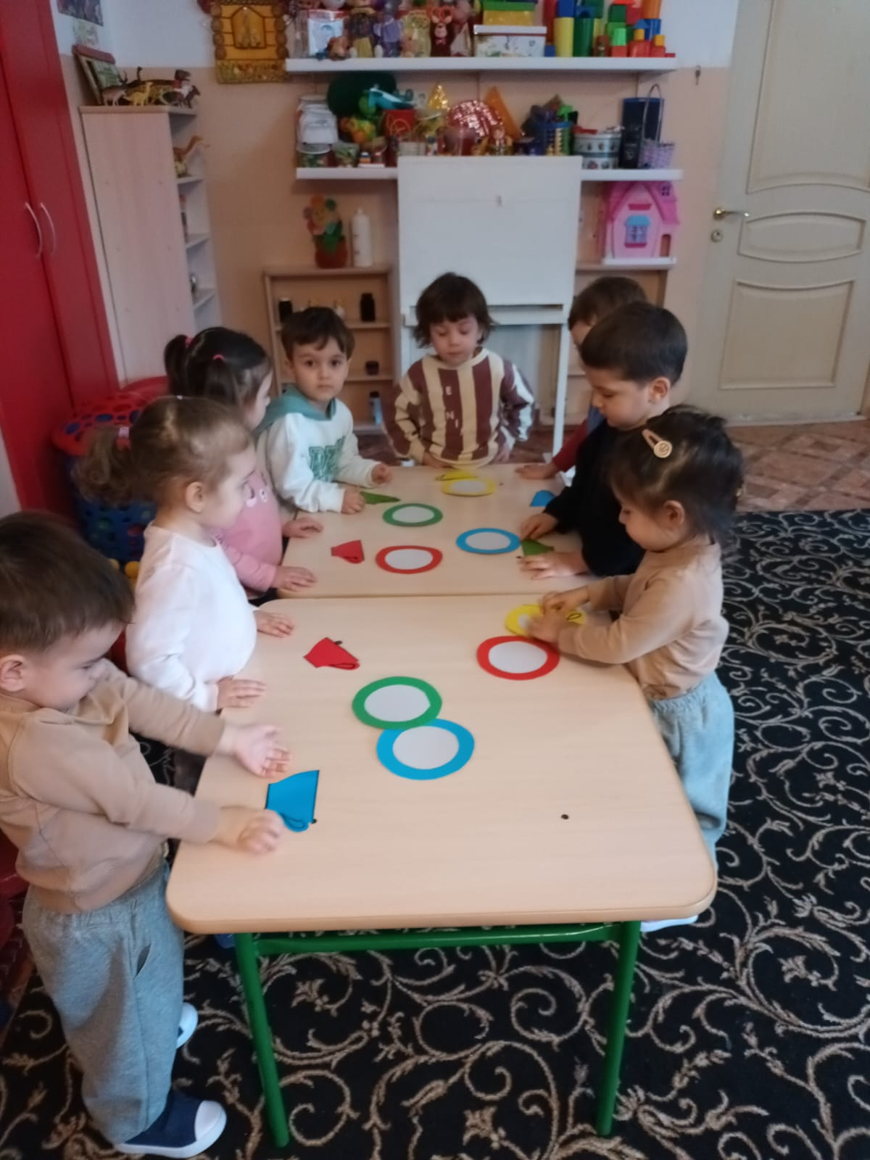

***2 ГР.Б***

***Дидактическая игра «Подбери чашки к блюдцам»***

*Цель: Закрепить знания детей о цвете предметов.*

*Задачи:*

*Образовательная: упражнять детей различать и называть основные цвета: красный, жёлтый, зелёный, синий; различать и соотносить****чашки и блюдца по цвету и величине****; учить отвечать на вопросы предложениями из 2-3 слов.*

*Развивающая: развивать****наблюдательность****, память, мышление, глазомер, обогащать словарный запас детей.*

*Воспитательная: формировать уважение к труду взрослых.*

*Материал: картонные****блюдца и чашки красного****, синего, зелёного и жёлтого цветов разной величины (большие и маленькие, мольберт.*

*Предшествующая работа: беседа с детьми о посуде, для чего она нужна; рассматривание игрушечных и настоящих чашек с****блюдцами****.*

*Организация****занятия****: дети сидят на стульчиках, несколько****блюдечек разного цвета****. На отдельном столе – картонные, разного цвета,****чашки и блюдца****.*

***Ход занятия:*** 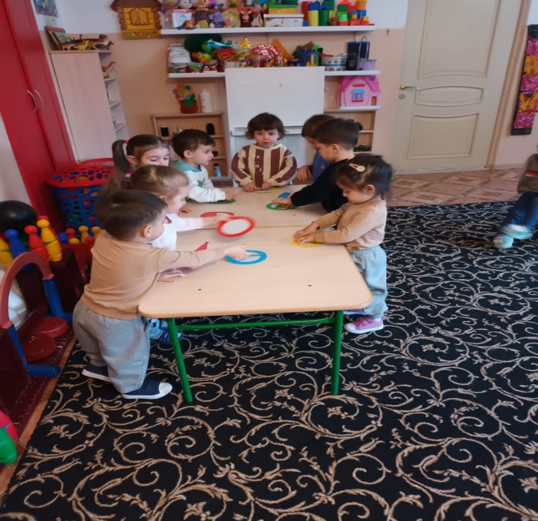

*Воспитатель, показывая на мольберт, рассказывает детям, что это магазин, в нём продаётся посуда. Вчера в магазин привезли****чайныеблюдца****. Продавцы не успели расставить все****блюдца на полки****. Вот сколько осталось расставить! «Посмотрите, детки, на верхнюю «полку» поставили синие****блюдца****, ниже – красные, ещё ниже – жёлтые, а на самую нижнюю полку – зелёные». Воспитатель спрашивает каждого ребё нка: Что продаётся в магазине? Что привезли в магазин? Кто работает в магазине? (Ответы детей).*

*Воспитатель обращает внимание детей на то, что****блюдца разные по цвету****. (Рассматривают****блюдца****). Затем воспитатель по одному подзывает детей к мольберту, предлагает взять одно****блюдце****, сказать какого оно цвета и поставить на определённую полку. И так до тех пор, пока все****блюдца****не будут расставлены. Воспитатель помогает детям выполнить задание. После воспитатель предлагает детям сказать, на всех ли полках****блюдца одного цвета****? (можно 2-3****блюдца перепутать местами****.) Воспитатель хвалит детей за внимательность; спрашивает каждого ребенка, какого цвета****блюдца****находятся на той или иной полке. (Ответы детей).*

*Упражнять полным предложением.* 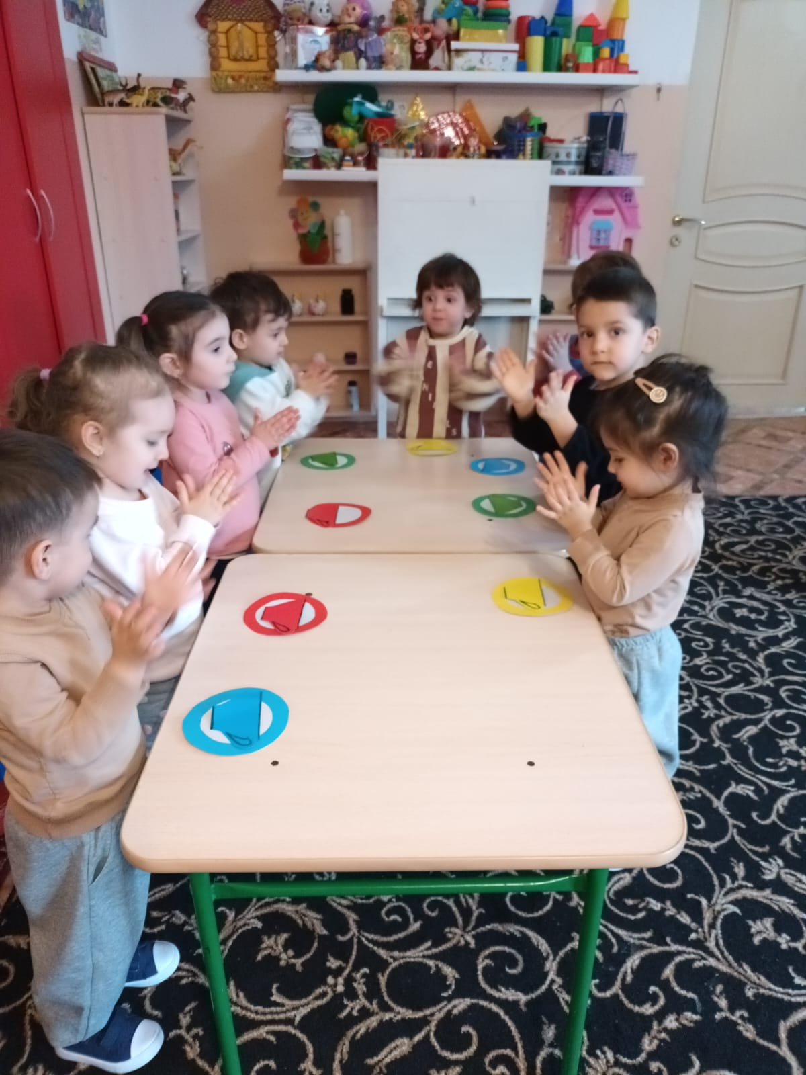

*Далее воспитатель рассказывает, что ещё в магазин привезли****чашки****. Вот они. Воспитатель вместе с детьми рассматривает****чашки****. Дети определяют, какого они цвета. Первые четыре****чашки****разного цвета воспитатель размещает сама, дети подсказывают, на какую полку надо поставить****чашку****. Затем дети по одному подходят к мольберту и выполняют задание. Воспитатель помогает затрудняющимся детям, подсказывает, какого цвета у него****чашка****и куда её надо поставить. Почему?*

*Воспитатель говорит, что дети правильно расставили в магазине все****чашки и блюдца****, и очень помогли продавцам. Теперь они быстро продадут все****чашки с блюдцами****; хвалит детей за хорошую работу и предлагает поиграть: напоить кукол чаем. Для этого воспитатель даёт детям для игры игрушечный чайный набор. Дети дружно играют в кукольном уголке.*

*Рефлексия «Солнышко»*

*К доске прикреплен круг от солнышка. Детям раздаются лучики желтого и синего цвета. Лучику нужно прикрепить к солнышку.*

*- желтого цвета – мне очень понравилось****занятие****.*

*- синего цвета –****занятие не понравилось****.*